Název: Tablety místo mazací tabulky
Autor: Petra Vaňková
Klíčové pojmy: textový editor, aplikace, tablety
Předměty: všeobecné využití
Další zaměření: jednoduché využití aplikace pro zpracování textu
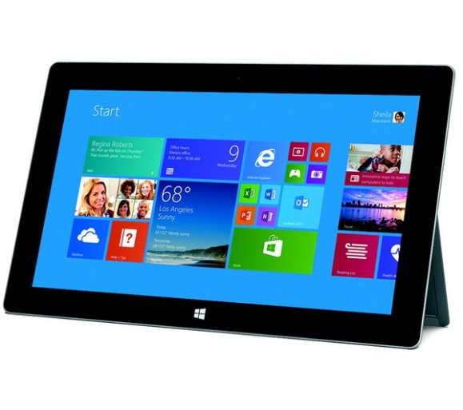
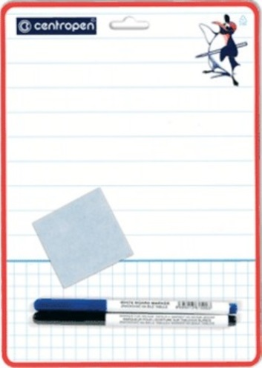
Obr. Tablet versus mazací tabulka
Žáci musí získávat dovednosti pro práci s tablety ve výuce, a nikoliv pouze pro spuštění konkrétní hry nebo aplikace pro facebook nebo jinou sociální síť. Ve svém studijním životě často žáci pracují s textem, ať už v knížkách, při zpracování referátů, slohových prací, nebo při komunikaci se spolužáky. A práce na tabletu nebo jiném dotykovém zařízením v současnosti není úplně samozřejmostí, přestože k tomu spějeme.
Nácvik práce s textovým editorem pro menší žáky může probíhat například prostřednictvím jednoduchého cvičení, kdy učitel očekává rychlou zpětnou vazbu od co největšího počtu žáků. U menších žáků se využívá například mazací tabulka, a když to domyslíte do detailu: v tomto případě se může brát tablet jako taková mazací tabulka, na které je spuštěný pouze libovolný textový editor a je v podstatě jedno, jestli se jedná o sofistikovanou aplikaci, nebo jednoduchý poznámkový blok. Jediné, na co učitel musí myslet, že písmo v tomto textovém editoru se musí dát zvětšit natolik, aby na napsaná písmena učitel viděl.
Žáci se pak kromě znalostí a vědomostí, které po nich učitel požaduje, musí orientovat i na psaní na klávesnici tabletu. Je dobré dbát na to, aby žáci opravdu používali všechny české znaky, včetně háčků a čárek. To se většinou s menšími žáky musí probrat. Využití českých znaků totiž alespoň u žáků základní školy při práci s telefonem nebo tabletem není standardní a mnohdy se žáci ptají, jestli musí používat háčky a čárky.
Příklady využití ve výuce:
- učitel tahá předměty z krabice a chce znát jejich pojmenování (hardware počítače)
- překlad slov v cizím jazyce
- okamžitá reakce žáků, jestli rozumí/nerozumí tématu
- výpočet příkladu
- odpověď na obyčejnou průběžnou otázku učitele v průběhu výkladu
- doplňování učitele (žák chce povědět něco více, než řekl učitel)
- aj.
Můžete i nadále využít mazací destičky, i s deváťáky, i na střední škole, ale v současnosti to opravdu není nutné. Digitální technologie jsou v tomto případě spíše inovativní způsob využití, ale prozatím funguje vlastní vnitřní motivace žáka pracovat s moderními technologiemi. Možná zjistíte, že bude ve třídě větší klid, ale pozor, žáci se na tabletu nemusí věnovat pouze vlastní výuce...

Využité obrázky:
- mazací tabulka: http://www.duhovehracky.cz/fotky19668/fotos/_vyr_607151095_stiratelna-tabulka--Centropen.jpg (citované 19.11.2014)
- tablet: http://brain-images.cdn.dixons.com/3/4/21765543/l_21765543.jpg (citované 19.11.2014)

